Nombre: _________________________________________ No. Cuenta: _____________
Apellido paterno Apellido Materno Nombre(s)
Grupo: ____________ Fecha: _________________ Calificación: _____________

INSTRUCCIONES:
- Lee cuidadosamente cada uno de los reactivos. Contesta con tinta.

I.- Coloca la respuesta que consideras correcta en el paréntesis de la derecha:

1.- ¿Qué es una tabla? .....……………………..…..................( )
A) Conjunto de filas | B) Estructura de diseño
C) Estructura de filas y columnas | D) Hoja de trabajo con celdas

2.- El ancho de una tabla puede ser dado en: ........……….…................….( )
A) Puntos y/o bits | B) Píxeles y/o porcentaje
C) centímetros y/o pulgadas | D) Valores relativos

3.- ¿Cuál es la caja de propiedades de una celda ........................................………..………( )
A)  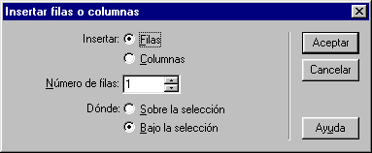 | B) 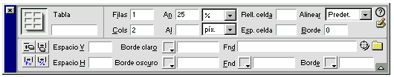
C)  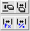 | D) 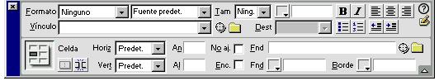

4.- Los comandos para insertar una fila o columna son: ............................................( )
A) Menú tabla y opción Modificar | B) Cuadro de Propiedades
C) Menú Modificar y opción Tabla | D) Opciones B) y C)
E) Opciones A) y B) | F) Opciones A), B) y C)

5.-Los fondos de una tabla pueden ser ...........................................……………..( )
A) De un solo color | B) Con una imagen
C) De dos colores degradados | D) Opciones A) y C)
E) Opciones A) y B) | F) Opciones A), B) y C)

II.- Relaciona ambas columnas:

( ) Alinear, Espacio V., Espacio H y Borde | A) Son comandos
( ) horiz., Vert, An, Al y Borde | B) Son comando del cuadro de propiedades de tabla
( ) Borrar Ancho, Borrar Altura, convertir  a píxeles y convertir a porcentaje | C) Son comandos del cuadro de dialogo de formateo de tablas
( ) Colores de las fila, Primera fila, Alinear  y Borde | D) Son comandos del cuadro de propiedades de una celda
( ) Delimitador, Ancho de la tabla, Relleno  de la celda y ancho de la celda | E) Son comando del cuadro de dialogo de importar tablas

